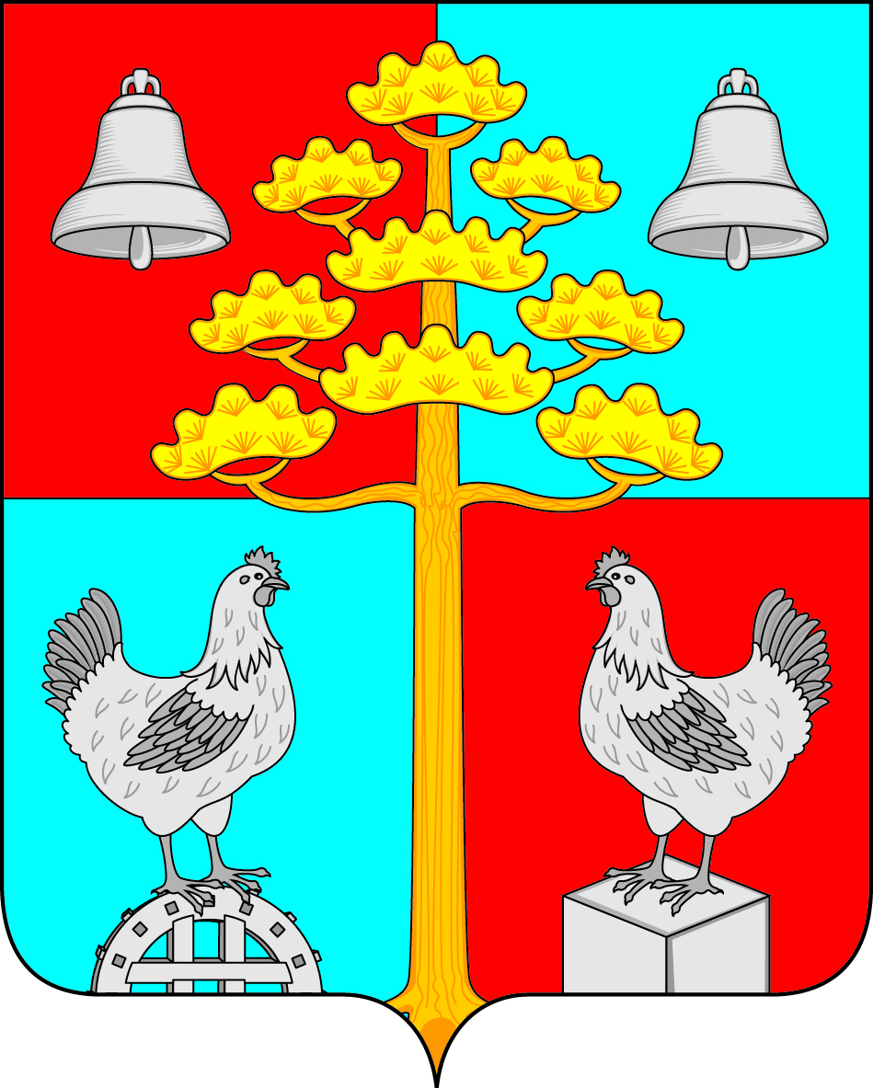

Российская Федерация
Иркутская область
АДМИНИСТРАЦИЯ
СОСНОВСКОГО
СЕЛЬСКОГО ПОСЕЛЕНИЯ
УСОЛЬСКОГО МУНИЦИПАЛЬНОГО РАЙОНА
ИРКУТСКОЙ ОБЛАСТИ

ПОСТАНОВЛЕНИЕ
От 14.12.2023г. № 101
с. Сосновка

О внесении изменений в Постановление № 135 от 29.12.2022года «Об утверждении штатных расписаний администрации Сосновского сельского поселения Усольского муниципального района Иркутской области на 2023 год»

В целях упорядочения оплаты труда работников, замещающих должности, не являющиеся должностями муниципальной службы, и вспомогательного персонала администрации Сосновского сельского поселения Усольского муниципального района Иркутской области, в соответствии с Указом губернатора Иркутской области от 26.10.2023г. №357-уг «Об индексации размеров должностных окладов работников, замещающих должности, не являющиеся должностями государственной гражданской службы Иркутской области, и вспомогательного персонала органов государственной власти Иркутской области и иных государственных органов Иркутской области», руководствуясь ст.ст.23,45 Устава Сосновского сельского поселения Усольского муниципального района Иркутской области,

ПОСТАНОВЛЯЮ:
1. С 1 октября 2023 года в постановление №135 от 29.12.2022 года «Об утверждении штатных расписаний администрации Сосновского сельского поселения Усольского муниципального района Иркутской области на 2023 год» (в редакции №68 от 05.10.2023г.) внести следующие изменения:
1) пункт 1, подпункт 1.3 читать в следующей редакции «работники, занимающие должности, не относящиеся к муниципальным должностям муниципальной службы администрации Сосновского сельского поселения Усольского муниципального района Иркутской области (№3) в количестве 3,25 штатных единиц с годовым фондом заработной платы 1 633 286,08 руб.»;
2) пункт 1, подпункт 1.4 читать в следующей редакции «вспомогательный персонал администрации Сосновского сельского поселения Усольского муниципального района Иркутской области (№4) в количестве 2,75 штатных единиц с годовым фондом заработной платы 1 286 271,85 руб.».
3. Ведущему специалисту по организационной работе опубликовать настоящее постановление в периодическом печатном издании, газете «Сосновский вестник» и разместить на официальном сайте администрации сельского поселения Сосновского муниципального образования в информационной телекоммуникационной сети «Интернет», по адресу:http// сосновка-адм.рф/.
4. Контроль за исполнением настоящего постановления оставляю за собой.

Глава Сосновского сельского поселения
Усольского муниципального района
Иркутской области В.С. Мелентьев

Подготовил:
Ведущий специалист по экономическим
вопросам __________ С.В. Разуваева
14.12.2023г.
Проверил:
Ведущий специалист по правовым вопросам,
кадровой политике и нотариату _________ О.В. Шульгина

14.12.2023г.

